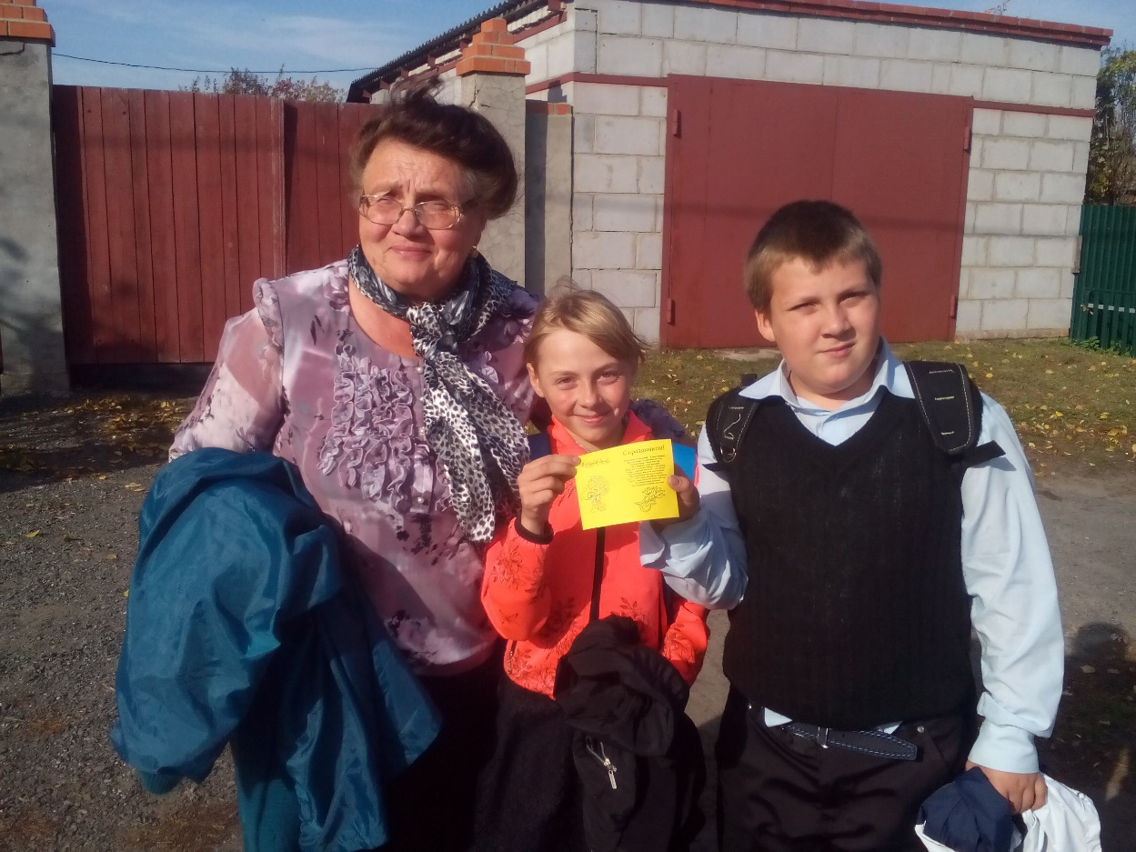

Ребята из Тимуровского отряда «Доброе сердце» разнесли поздравительные открытки в День Мудрости каждому пожилому жителю села.

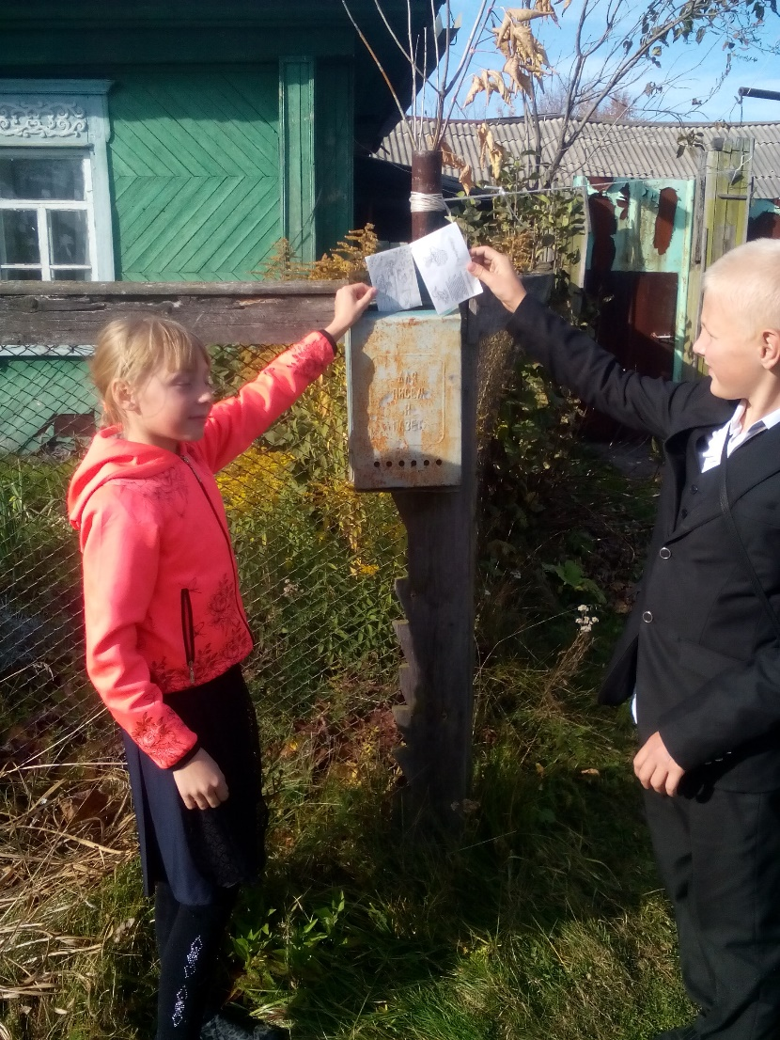

Кого не было дома - положили в почтовый ящик.

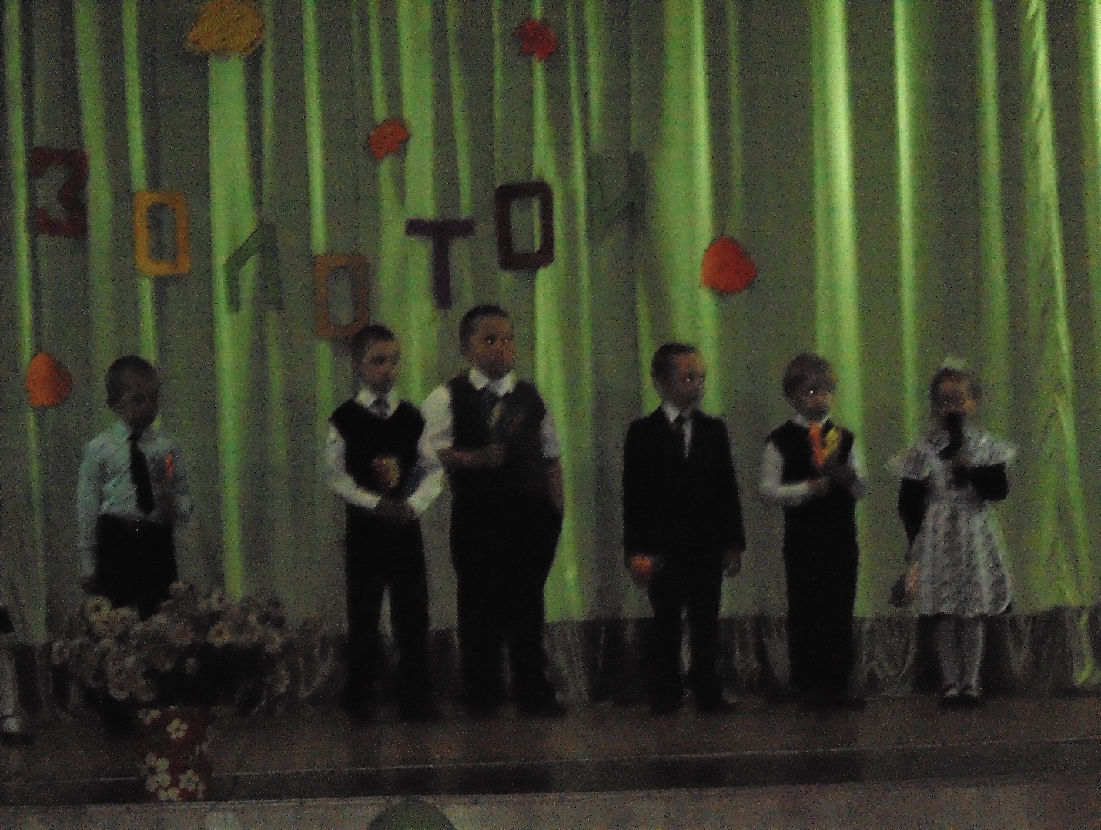

Совместно с ДК приняли участив концерте «Возраст золотой», читали стихи, поздравления, танцевалиа потом подарили цветы, сделанные своими руками.

